МИНИСТЕРСТВО ОБРАЗОВАНИЯ И НАУКИ РОССИЙСКОЙ ФЕДЕРАЦИИ

ФЕДЕРАЛЬНОЕ государственное БЮДЖЕТНОЕ

образовательное учреждение

высшего образования

«НОВОСИБИРСКИЙ ГОСУДАРСТВЕННЫЙ ТЕХНИЧЕСКИЙ УНИВЕРСИТЕТ»

__________________________________________________________________

Кафедра Автоматизированных систем управления



**КУРСОВАЯ РАБОТА**

**по дисциплине: «**Архитектура средств вычислительной техники**»**

**на тему:** **«Разработка метеостанции на Raspberry Pi»**

Выполнил(а):Проверил:

Студент гр. «АВТ-813»,

«АВТФ» *«доцент»*

*«Чернаков К.О.» «Бабешко В.Н.»*

«___» ______ 20__г.«___» ______ 20__ г.

_________________ _________________

(подпись) (подпись)

г. Новосибирск

2020 г.

Оглавление

ВВЕДЕНИЕ 3

ГЛАВА 1 5

ЗАДАНИЕ 5

1.1 Обзор аналогов Raspberry Pi 6

1.2 Обзор альтернатив 14

1.3 Обзор средств разработки 18

ГЛАВА 2 26

2.1. Настройка микрокомпьютера Raspberry Pi 26

2.2. Формирование скрипта 27

ЗАКЛЮЧЕНИЕ 28

СПИСОК ЛИТЕРАТУРЫ: 30

ПРИЛОЖЕНИЯ: 31

# **Введение**

Современный Мир невозможно представить без информационных технологий. Они играют очень важную роль во всех сферах жизнедеятельности человека, а также помогают упростить и облегчить жизнь людей. Одним из таких изобретений стал одноплатный компьютер. Благодаря его свободному ПО, он имеет довольно большую сферу применения.

В 2000 году происходило снижение базовых вычислительных навыков, так как все технологии не были созданы для программирования, а лишь давали возможность управлять гаджетами в один клик. Этим обеспокоились вдохновители идеи **Raspberry Pi**.

Одноплатный компьютер, удобный в применении за счет своих малых размеров и огромной функциональности, предназначен для создания творческих проектов, а не только для потребления контента.

Идея создателей Raspberry Pi заключается в разжигании пользовательского интереса для изобретения новых инноваций и достижения в области программирования.

Другая особенность состоит в автоматизации, которая предоставляет безграничные возможности для создания сетевого хранилища данных, беспроводного сетевого плеера и более масштабного проекта $-$ умный дом. Все эти возможности показывают, что мы находимся не так далеко от воображаемого Мира. Остановимся более подробно на модуле умного дома, который отвечает за измерение погодных условий.

Бытовые метеостанции позволяют получать точные показания о температуре и влажности в помещении и за окном (как правило, только цифровые метеостанции), измерять атмосферное давление, анализировать динамику изменения атмосферного давления, на основании которого самостоятельно делать прогноз погоды на 6-36 часов (только цифровые). Поэтому для их создания очень важно использовать качественный и относительно дешевый вариант, исходники для которого можно найти в открытом доступе.

Проанализировав все микроконтроллеры, можно прийти к решению, что самым подходящим кандидатом является Raspberry Pi. Данная модель предназначена в основном для языка программирования $-$ Python, но также возможно использовать и другие языки, например Node.JS, а он в свою очередь содержит множество библиотек, отвечающих за обработку показаний температуры и влажности окружающей среды, а также библеотеки позволяющие быстро реализовать решение, способное обрабатывать данные с датчика.

# **Глава 1**

## **Задание**

Задачи:

1. Изучить операционную систему Raspbian,
2. Ознакомиться с одноплатным компьютером Raspberry Pi 3B+.
3. Рассмотреть всевозможные библиотеки на языке NodeJS для обработки погодных показателей и визуализации.
4. Реализовать сервис со следующими функциями: выводить информацию о текущих погодных показателях.

## **1.1 Обзор аналогов Raspberry Pi**

В наши дни информационные технологии быстро развиваются: люди только создают продукт, а уже буквально через месяц появляются аналоги, которые могут быть улучшены, адаптированы под другую работу, дешевле в цене. Raspberry Pi не исключение, так как существует около 100 моделей одноплатных компьютеров похожих на него.

Рассмотрим первый из них: Orange Pi Win Plus – данная модель считается бюджетным вариантом Raspberry Pi (Рис. 1).

В данной модели используется процессор Allwinner A64 (64-битный), содержащий 4 ядра Cortex-A53, оперативную память стандарта DDR3 (2 Гб). Есть гигабитный Ethernet и встроенные модули Bluetooth и Wi-Fi, ИК-порт, микрофон и 4 порта USB.

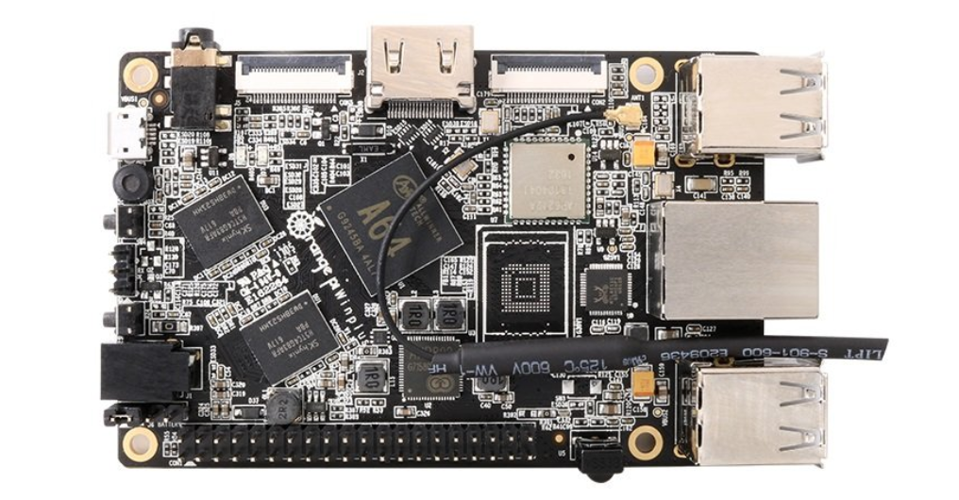

Рис. 1. Модель микрокомпьютера Orange Pi Win Plus

Главное достоинство данной модели заключается в том, что она поддерживает операционные системы не только такие как Linux и Android, но и Windows 10 IoT Core.

Недостаток данной модели – это слабая мощность.

Вывод: Данная модель является хорошей альтернативой, так как обладает неплохими техническими характеристиками и соответствующей цене производительностью.

Рассмотрим второй пример альтернативы Raspberry Pi – это Banana Pi BPI-R1 и Banana Pi BPI-R2, представленный на Рис. 2:

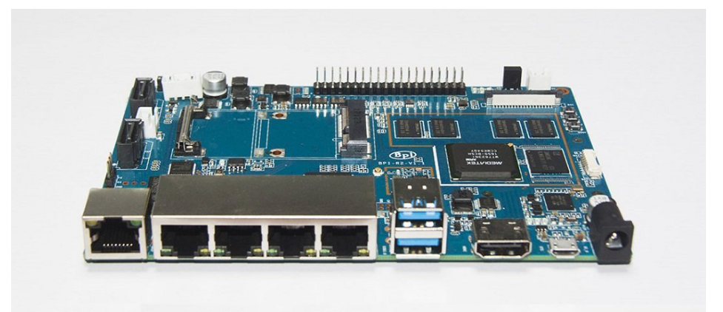

Рис. 2. Модель микрокомпьютера Banana Pi BPI-R1 и Banana Pi BPI-R2

Данные модели в основном используются для создания собственного роутера, поэтому там размещено пять гигабитных Ethernet-портов.

В данных моделях используется четырехъядерный процессор MediaTek MT7623N, 2 Гб оперативной памяти стандарта DDR3. Для роутера такое количество является большим, поэтому ему непременно хватит этого и для функции головного устройства для контроля «умного дома», и для серверных функций.[1]

Также данные модели содержат два SATA-коннектора, двухдиапазонный Wi-Fi адаптер, два порта USB 3.0 и разъем miniPCI-e, к которому можно подключить TV-тюнер или, к примеру, 4G-модем.

Данные модели поддерживают операционные системы, такие как Android, Linux и OpenWRT (OpenWRT – это специализированный Linux-дистрибутив, использующийся роутерами и маршрутизаторами). [7]

Вывод: Данный микрокомпьютер является достойным вариантом для создания роутера.

Следующим аналогом является модель ODROID-XU4 (Рис. 3). ODROID XU-4 – это флагманский одноплатный компьютер кампании Hardkernel, Корея.

В данной модели используется восьмиядерный процессор Samsung Exynos 5422 (4 ядра Cortex-A15 2,1 ГГц и 4 ядра Cortex-A7 1,5 ГГц), данная версия лучше, чем Exynos 5420, которая была основой телефона Samsung Galaxy Note 3.

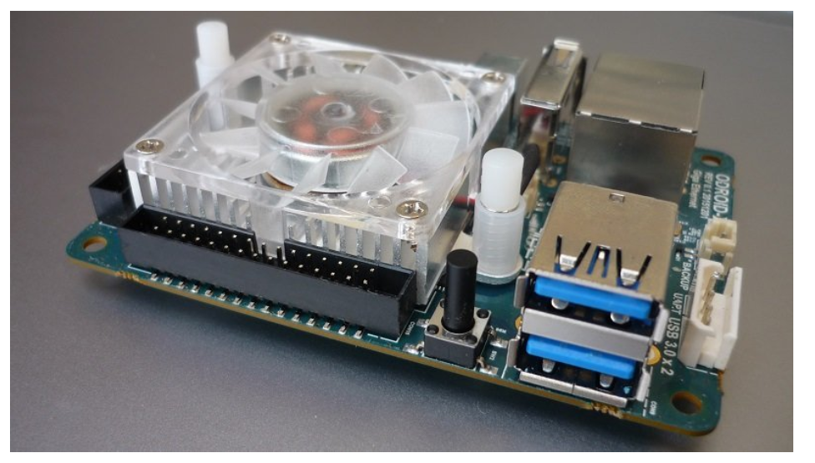

Рис. 3. Модель микрокомпьютера ODROID-XU4

Графическим ускорителем является Mali-T628MP6, в данной модели 2 Гб оперативной памяти стандарта DDR3, гигабитный Ethernet-адаптер, один порт USB 2.0 и два 3.0. Поддерживается ОП как Linux, так и Android.

Данная модель не имеет внутренней памяти, грузится с помощью microSD-карточки, но есть слот для подключения модулей памяти eMMC 5.0 емкостью до 64 Гб.

Для данной модели существует широкий выбор дополнительных модулей, таких как экраны, переходники, модули камер и корпуса, пример корпусов можно увидеть на Рис. 4:

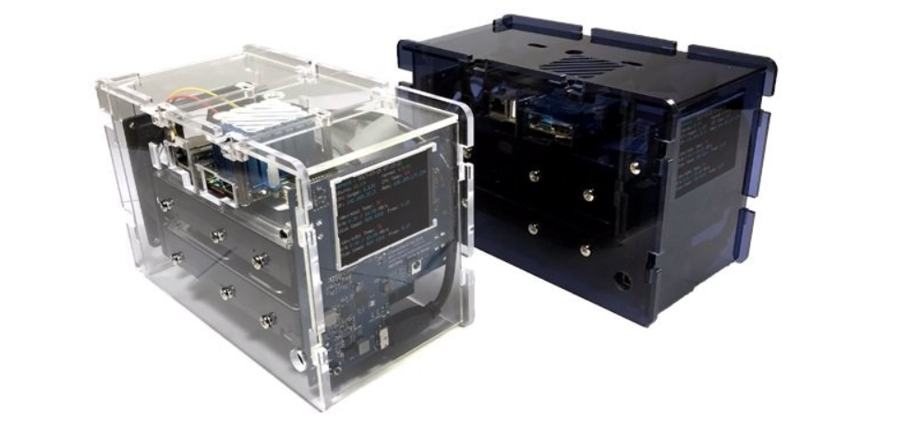

Рис. 4. CloudShell 2 для Odroid XU4

Для микрокомпьютера ODROID-XU4 доступен акриловый корпус CloudShell 2, содержащий блок питания, интегрированный дисплей и комплект для подключения двух жестких дисков (RAID 0 и RAID 1).

Вывод: Данную модель желательно использовать для приложений без активного охлаждения и большего требования к производительности.

В завершении обзора посмотрим последнюю модель – Pocket C.H.I.P. (Рис. 5)

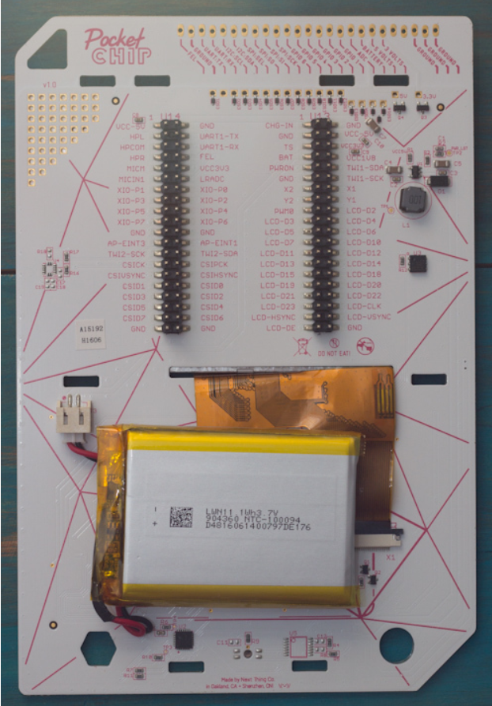

Рис. 5. Модель микрокомпьютера Pocket C.H.I.P

Pocket C.H.I.P. – это одноплатный компьютер C.H.I.P. Pro и плата расширения с физической QWERTY-клавиатурой, сенсорным экраном с разрешением 480×272 пикселя (Рис. 7) и аккумулятором на 3000мАч:

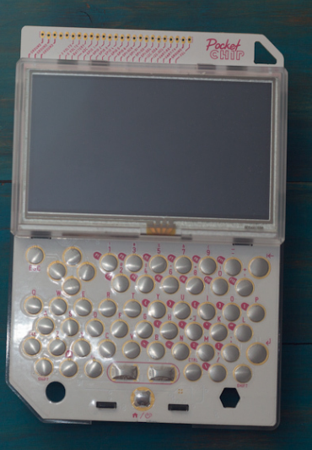

Рис. 6. Дисплей модели микрокомпьютера Pocket C.H.I.P.

Технические характеристики данной модели совпадают с другими микрокомпьютерами такими, как Raspberry Pi Zero. В данной версии используется процессор Allwinner R8 (1 ядро Cortex-A8, 1 ГГц), на плате распаяно 512 Мб оперативной памяти.

Основным достоинством данного компьютера заключается в плате расширения, которая превращается в наладонный компьютер.

Конечно, технические характеристики данной модели не такие мощные, как у бюджетных смартфонов Android, но она является интересной моделью в качестве карманного компьютера. Данная модель поддерживает операционную систему Linux c Debian и своей графической оболочкой, представленнной на Рис. 7 и Рис. 8:

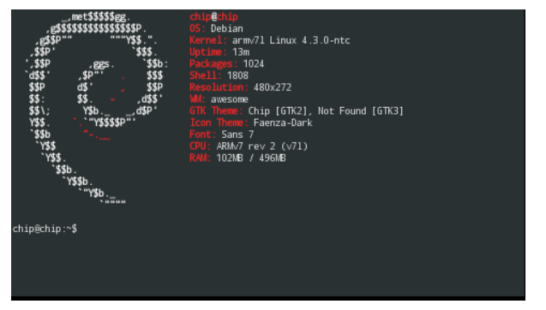

Рис. 7. Пример операционной системы Pocket C.H.I.P

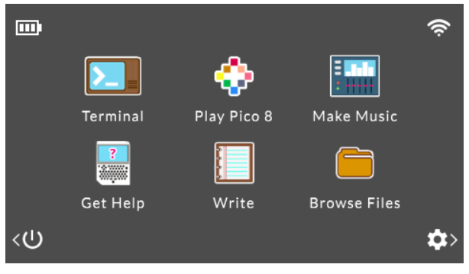

Рис. 8. Пример операционной системы Pocket C.H.I.P

В данной модели используется физическая клавиатура, очень удобная в использовании.

К контактам GPIO в верхней части устройства можно подключить дополнительные электронные компоненты или различные датчики.

Также под клавиатурой находятся 2 отверстия, позволяющие легким движением поставить чип в вертикальное положение, для полного представления пример расположения всех клмпонентов на Рис. 9:

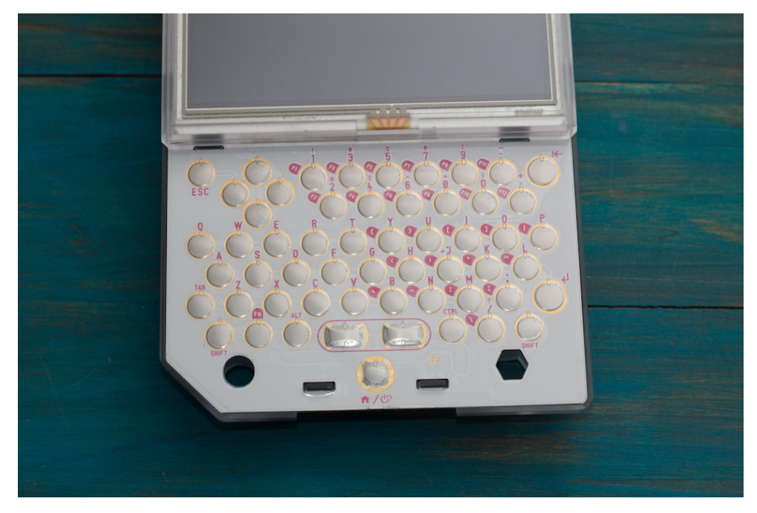

Рис. 9. Пример физической клавиатуры одноплатного компьютера Pocket C.H.I.P

Вывод: Данная модель идеально подходит в качестве игрового мини-компьютера.

Pocket C.H.I.P можно использовать в качестве «эмулятора» 8-битной приставки, так как он совместим с PICO-8.

PICO-8 – это «эмулятор» несуществующей игровой консоли для создания, обмена и воспроизведения игр и других компьютерных программ. Со стороны он выглядит как обычная консоль, но работает как Windows, Mac, Linux. При включении устройство приветствует пользователя с помощью командной строки. Для данной платформы написано множество бесплатных и интересных игр.

Pocket C.H.I.P предназначен не только для игр, но и может использоваться в качестве разработчика, так как в процессе игры существует возможность изменения исходного текста, персонажа, игровой реальности, редактирование уровней, добавления и исключения музыки. Для более серьезной разработки пользователь может выучить язык программирования Lua, использующийся в PICO-8.

Данная консоль может быть хорошим началом для познания программирования, так как ей легко завлечь ребенка. Она с легкостью разожжёт блеск в глазах и создаст мотивацию разрабатывать код. Пусть даже если сначала это будет всего лишь хобби, но затем оно может стать делом всей жизни. [13]

## **1.2 Обзор альтернатив**

В современном Мире существует множество домашних климатических станций, одним из известных в России является REDMOND. Умная климатическая станция SkyClimate RSC-51S предназначена для поддержания комфортной атмосферы в любом доме или офисе. Также оно помогает обеспечить безопасность помещения.

Прибор определяет температуру и атмосферное давление, уровень влажности и качество воздуха, передает данные на смартфон или планшет с помощью приложения. Она получает сигналы от 4 высокочувствительных датчиков. В случае резкого повышения температуры в помещении метеостанция способна оповещать звуковыми сигналами или push-уведомления на смартфоне. На Рис. 10 можно подробно ознакомиться со всеми ее техническими характеристиками.

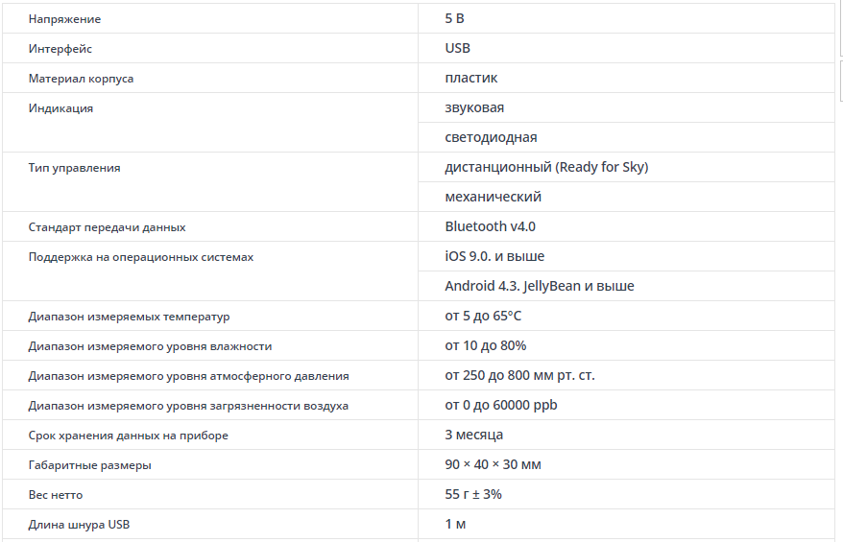

Рис. 10. Технические характеристики

На сегодняшний день существует множество датчиков и модулей, которые можно использовать для измерения температуры и прочих показателей, связанных с поддержанием оптимальной жизнедеятельности человека, а также других вещей и организмов. Их можно использовать в самых простых метеостанциях, в различных системах контроля за климатом и в умном доме, для поддержания необходимой температуры в помещениях, на производстве и во многих других случаях. Датчики семейства DHT являются самыми популярными в кругу одноплатных компьютеров. Важными критериями здесь являются простота в использовании и написании программного кода, да и относительно недорогая стоимость. В семействе DHT выделяют три самых распространенных датчика: [DHT11](https://voltiq.ru/shop/dht-11/), [DHT22](https://voltiq.ru/shop/dht22-am2302/) и [DHT21](https://voltiq.ru/shop/dht21-am2301-sensor/).

Минус у этих датчиков есть разве что в том, что они не обладают высокой точностью и быстродействием. Состоят они из термистора и емкостного датчика влажности. Цифровой сигнал, исходящий от чипа, находящегося внутри датчика, позволяет считывать температуру и влажность воздуха, а уже затем мы можем выводить эти значения в монитор порта или на дисплей, обрабатывать их и т.д. Подключаются данные модули очень просто – с помощью трех контактов (два из которых отвечают за питание, а третий подключается к цифровому выходу на плате).

Первые два датчика внешне немного похожи друг на друга, к тому же подключаются они тоже одинаково.

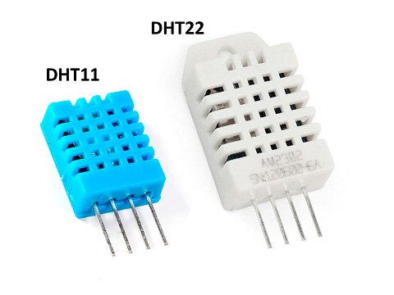

Рис. 11. Вненшний вид DHT11

DHT21 имеет несколько другой вид.

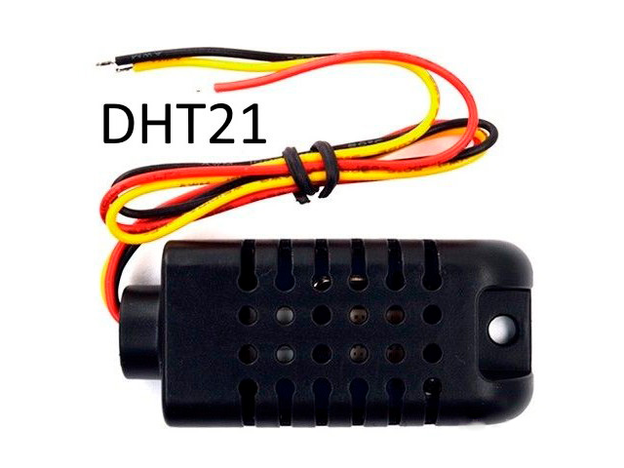

Рис. 12. Вненшний вид DHT21

Отличие этого модуля от первых двух заключается в том, что он имеет защитный корпус, что позволяет использовать его на улице, где этот  корпус защитит его от пыли, грязи и дождя.

Теперь сравним модули по основным показателям.

### Точность и диапазон измерений

**Датчик DHT11:**

* определение влажности в диапозоне 20-80% с точностью ±5% RH
* определение температуры от 0°C до +50°C с точностью ±2 °C
* частота опроса 1 раз в секунду

**Датчик DHT22:**

* определение влажности в диапазоне 0-100% с точностью ±2% RH
* определение температуры от -40°C до +125°C с точностью ±0.5℃
* частота опроса 1 раз в 2 секунды

**Датчик DHT21:**

* определение влажности в диапазоне 0-100% с точностью ±2% RH
* определение температуры от -40°C до +80°C с точностью  ±0.5°C

### Цена

Сравнивая цены на данные модули, можно сразу выделить низкую цену на датчик DHT11. Стоит он, как правило, в районе 100-200 рублей – это связано с высоким спросом на данные модули и с их простым устройством.

DHT21 и DHT22 на фоне первого легко можно отнести к более дорогим: цена на них обычно колеблется в районе 300-400 рублей (то есть в 2-3 раза дороже).

Связано это с большей точностью показаний, большим диапазоном в измерении температур, к тому же у датчика DHT22 есть защитный корпус, который предохраняет его от загрязнения и влаги, что тоже играет весомую роль в составлении цены.

В связи с этим стоит подумать, а так ли вам надо переплачивать за защитный корпус, если применение вашего датчика ограничивается, к примеру, лишь комнатой?

Наиболее оптимальным датчиком для домашней метеостанции будет DHT11, поскольку он дешевле, занимает меньше места, надежен и прост в эксплуатации и не требует от создателя измерять рекордно низкие или высокие температуры, поддерживая стабильность на протяжении долгого времени.

Если же вам необходимо измерять отрицательную температуру или повысить точность и частоту результатов, то воспользуйтесь датчиком DHT22.

DHT21 используют и покупают намного реже, чем предыдущие два, поскольку он дороже в цене, занимает больше места и будет сильно непривычен начинающему разработчику, а опытные же специалисты довольно часто используют датчики семейства Dallas.

## **1.3 Обзор средств разработки**

Лучшим вариантом для разработки метеостации является микрокомпьютер Raspberry Pi 3B+, так как достаточно прост для новичков.

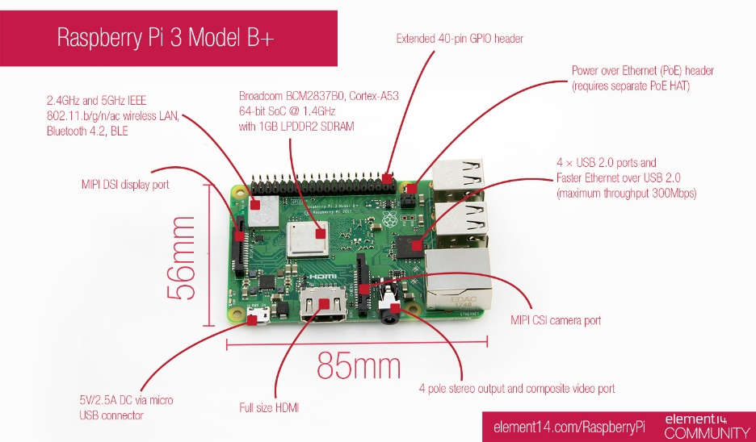

Рис. 13. Модель микрокомпьютера Raspberry Pi 3B+

Рассмотрим на Рис. 13 модель Raspberry Pi 3 Model B+ — это улучшенная версия модели Raspberry Pi 3 Model B. В данном микрокомпьютере сменили однокристальную систему на Broadcom BCM2837B0 с тактовой частотой 1.4 ГГц, использовали контроллер Bluetooth 4.2/LE. Улучшили встроенный адаптер Wi-Fi, который теперь поддерживает 2.4 ГГц и 5 ГГц и стандарты IEEE 802.11.b/g/n/ac.

В данной модели исправлена ошибка при применении PXE. Скорость поддержки Gigabit Ethernet через USB 2.0 повысилась до 300 МБит/сек. Новая версия поддерживает Power over Ethernet (PoE) через отдельный PoE HAT. [2][3]

Но прежними остались цена и размер одноплатного компьютера.

**Основные характеристики Raspberry Pi 3 Model B+ (Рис. 14):**

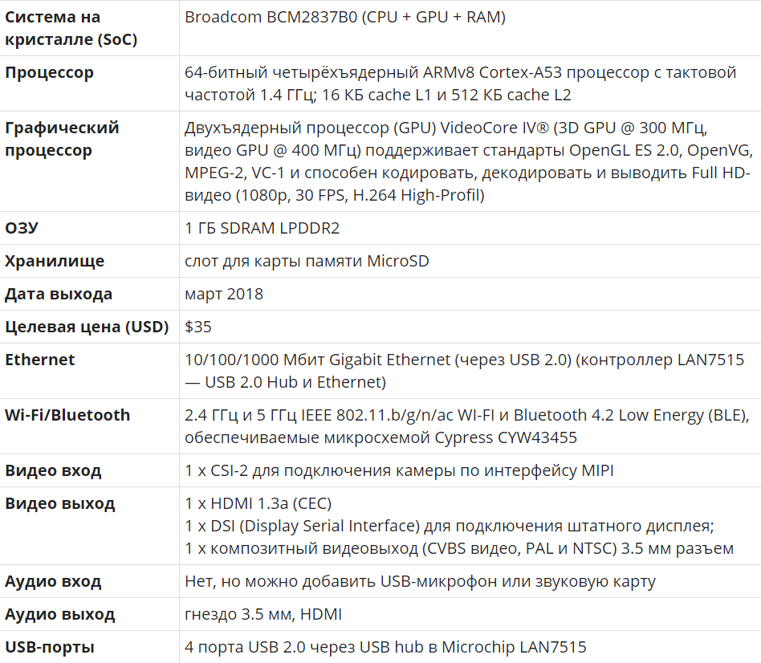

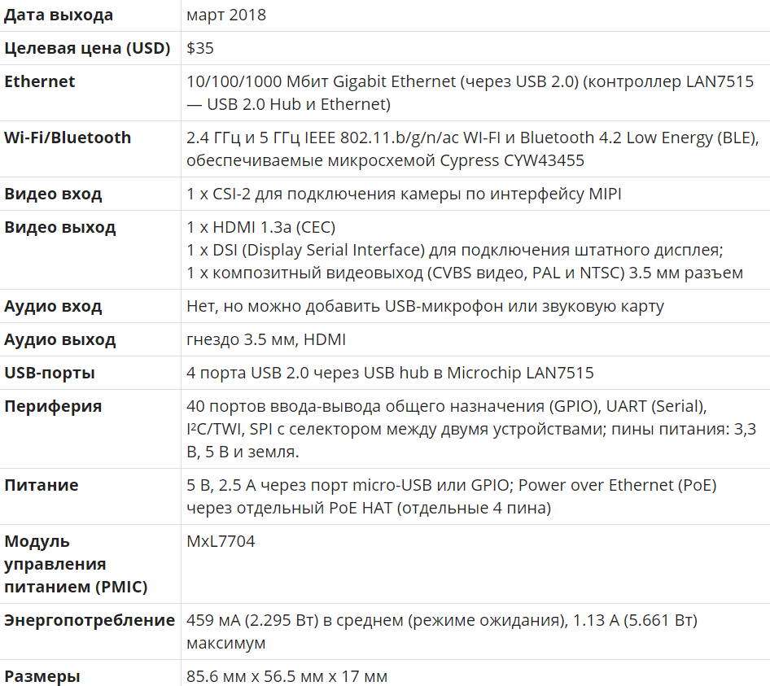

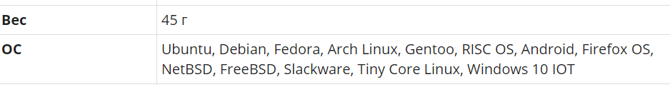

Рис. 14. Основные характеристики модели Raspberry Pi 3B+

Для данного микрокомпьютера доступны следующие операционные системы,рассмтрим их на Рис. 15, мы будем использовать Raspbian Stretch Desktop:

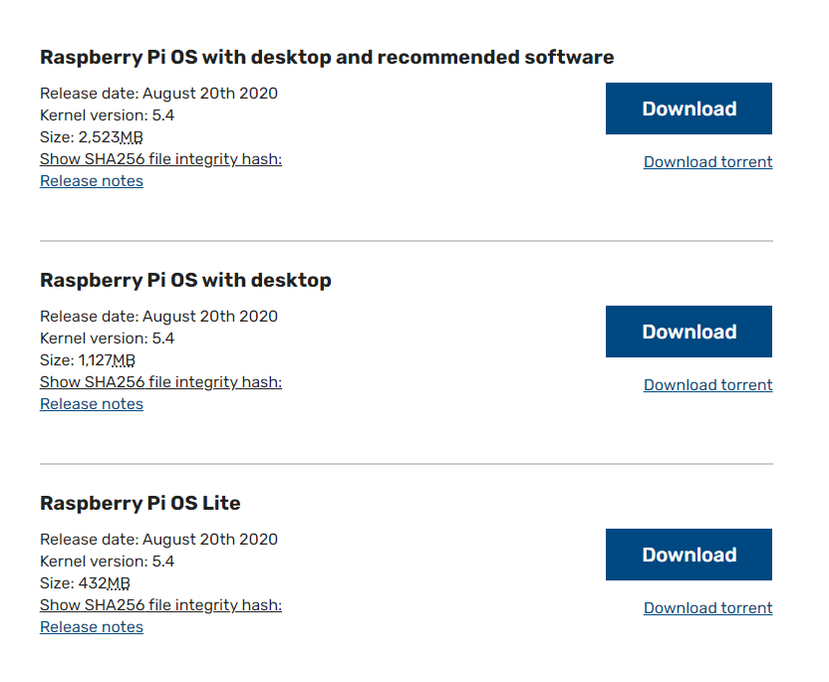

Рис. 15. Доступные операционные системы для модели Raspberry Pi 3B+

Raspbian — это операционная система, которая основана на Debian. Она оптимизирована для Raspberry Pi и с помощью различных команд заставляет работать микрокомпьютер.

Данная система предоставляет 35 тысяч пакетов Raspbian, которые улучшают работу одноплатного компьютера, но создатели не останавливаются на достигнутом успехе, поэтому данная система находится на этапе разработки с дальнейшими планами на повышение производительности.

Существует 2 версии ОП Raspbian: Raspbian Jessie и Stretch. Отличия между ними почти не видны для пользователя, так как они заключаются в основном в оптимизации системы. Это значит, что человек не будет замечать разницы в их использовании.

Для Raspbian Stretch были использованы новые виды приложений, такие как: Sonic Pi версии 3.0.1, она включает в себя новые функциональные возможности для ввода и вывода, представленные на Рис. 16:

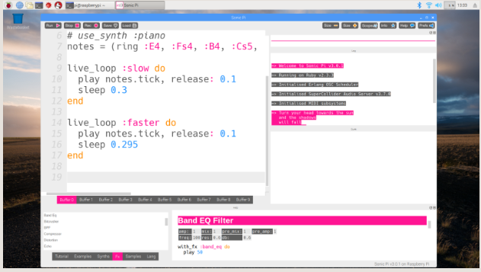

Рис. 16. Пример функциональности ввода/вывода

Также в данной ОП веб-браузер Chromium достигнутый 60 версии (Рис. 23), что дает возможность для улучшения использования памяти, а также написания эффективного кода, что позволяет работать ему быстрее, чем раньше.

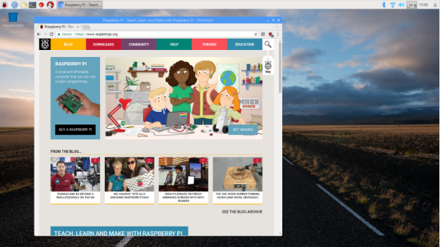

Рис. 17. Веб-браузер Chromium

Также улучшили обработку других имен пользователей. Раньше учетная запись текущего пользователя обозначалась "pi", но теперь это не предполагается.

Также внесено еще одно изменение, которое связано с управлением sudo. Оно заключается в том, что пользователь не может использовать passwordless sudo, он должен обязательно вводить пароль для использования настольного приложения.

Из всего перечисленного можно сделать вывод, что Raspbian Stretch это подходящая операционная система для работы с данным проектом, так как она содержит множество улучшений версии Raspbian Jessie. Для Raspbian Stretch рекомендуется применять чистый образ, так как обновление Raspbian Jessie может привести к неисправной работе. [5]

Node или Node.js — программная платформа, основанная на движке V8 (транслирующем JavaScript в машинный код), превращающая JavaScript из узкоспециализированного языка в язык общего назначения. Node.js добавляет возможность JavaScript взаимодействовать с устройствами ввода-вывода через свой API (написанный на C++), подключать другие внешние библиотеки, написанные на разных языках, обеспечивая вызовы к ним из JavaScript-кода.

Node.js применяется преимущественно на сервере, выполняя роль веб-сервера, но есть возможность разрабатывать на Node.js и десктопные оконные приложения (при помощи NW.js, AppJS или Electron для Linux, Windows и macOS) и даже программировать микроконтроллеры (например, tessel, low.js и espruino). В основе Node.js лежит событийно-ориентированное и асинхронное (или реактивное) программирование с неблокирующим вводом/выводом.

Для создания метеостанции нам понадобится дополнительное оборудование.

DHT11 — это цифровой датчик влажности и температуры, состоящий из термистора и емкостного датчика влажности.  Также датчик содержит в себе АЦП для преобразования аналоговых значений влажности и температуры. Датчик DHT11 не обладают высоким быстродействием и точностью, но зато прост, недорог и отлично подходят для обучения и контроля влажности в помещении.

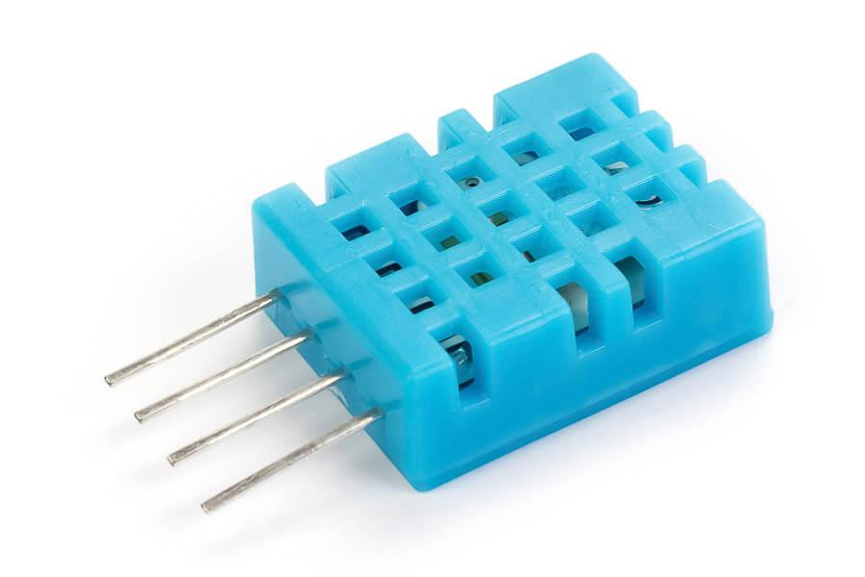

# Рис. 18. Датчик влажности и температуры DHT11

**Основные характеристики DHT11 (Рис. 19):**

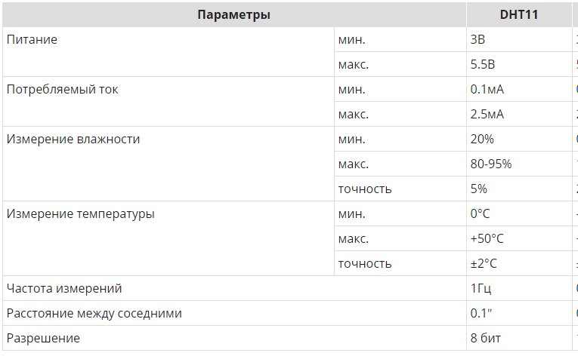

Рис. 19. Основные характеристики DHT11

## Считывание данных с датчиков DHT11

Микроконтроллер выступает в роли ведущего устройства шины и, следовательно, отвечает за инициирование связи (т. е. чтение). Датчик влажности и температуры DHT11 всегда остаётся в качестве подчиненного устройства и отвечает данными, когда MCU просит его. Протокол, используемый для связи, прост и может быть обобщен следующим образом: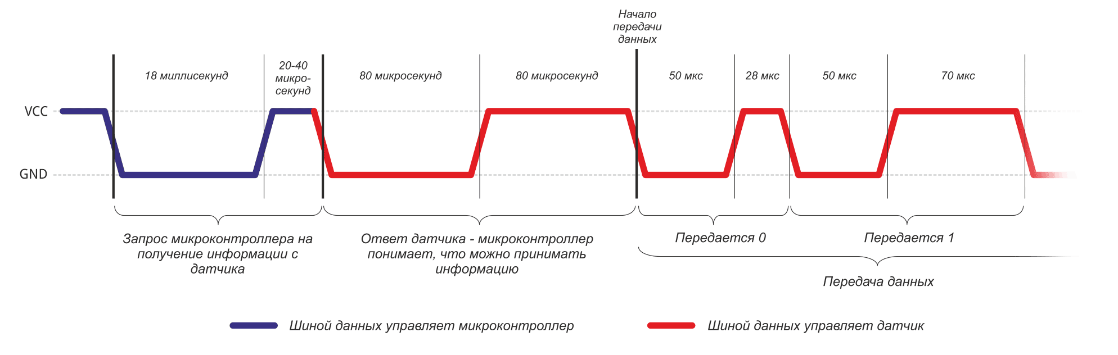

Рис. 20. DHT11 Процесс коммуникации

### Процесс коммуникации

1. Микроконтроллер подаёт стартовый сигнал — прижимает шину к земле на 18-20 мс;
2. После этого контроллер отпускает линию и следить за уровнем на ней, примерно 20-40 мкс;
3. Датчик, обнаружив сигнал и подождав пока уровень снова станет высоким, сам прижимает шину к земле на 80 мкс, за это время делаются измерения и преобразование результатов;
4. Затем DHT11 отпускает линию на 80 мкс, что указывает на то, что он готов отправить данные;
5. Затем он отправляет 40 бит данных. Перед отправкой каждого бита датчик прижимает шину к земле на 50 мкс, за которым следует 26-28 мкс для «0» или 70 мкс для «1»;
6. По завершении связи линия вытягивается подтягивающим резистором и переходит в состояние ожидания.

Вывод: Данный микрокомпьютер Raspberry Pi 3B+ в сочетание с DHT11 является достойным вариантом для создания домашней метеостанции, которая позволит бюджетно и в быстрые сроки реализовать систему контроля микроклимата в своем доме.

# **Глава 2**

## **2.1. Настройка микрокомпьютера Raspberry Pi**

Для начала подготовим систему, а именно установим нужное программное обеспечение (Node.JS), подключить датчик DHT11.

Загружаем бинарные файлы linux на Node.JS для ARM

**wget https://nodejs.org/dist/v8.9.0/node-v8.9.0-linux-armv6l.tar.gz**

Извлекаем архив

**tar -xzf node-v8.9.0-linux-armv6l.tar.gz**

Копируем в узел /usr/local

**cd node-v6.11.1-linux-armv6l/**

**sudo cp -R * /usr/local**

Проверяем правильность установки

**node -v**

**npm -v**

Пример вывода корректной установки Node.JS на Рис. 33:



Рис. 21. Пример вывода программы

Согласно схеме на Рис. 22 необходимо также подключить DHT11 к нужным GPIO.

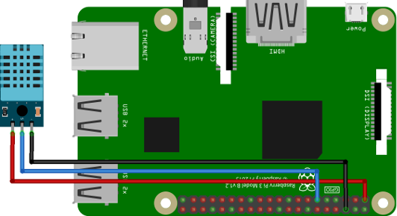

Рис. 22. Схема подключения DHT11 к Rasberry Pi

## **2.2. Формирование скрипта**

Для начала нужно установить специальную библиотеку для обработки данных датчика.

**npm install node-dht-sensor**

Напишем код, которой сможет обрабатывать показания датчика и выводить их на экран пользователя с нужной ему задержкой, воспользуемся командой ниже, которая запускает работу программы.

**npm run test**

Пример данной работы показан на Рис. 23:

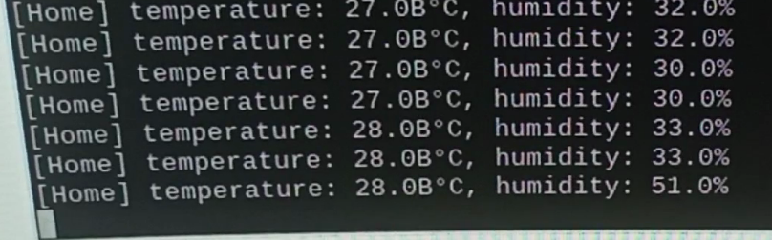

Рис. 23. Пример работы программы

# **Заключение**

В процессе создания метеостации был основательно изучен одноплтаный компьютер модели Raspberry Pi.

Изначальная цель создания микрокомпьютера заключалась в привлечении детей к области программного обеспечения, так как с появлением различных информационных технологий люди начали забывать о разработке и вычислительных навыках. Но со временем его применение привело к широкому использованию.

Сейчас Raspberry Pi считается невероятно популярным устройством. Данный микрокомпьютер ценится своей открытостью. Благодаря его доступности, универсальности и возможности, пользователь может найти много полезной документации для работы с ним, также одноплатный компьютер служит отличным инструментом для создания новых устройств и проектов, одним из самых известных является управление «умного дома».

Несмотря на то, что Raspberry Pi не имеет высокой производительности и большой памяти, данное устройство по праву можно считать одним из важных событий в истории информационных технологий. Микрокомпьютер стал огромным толчком для создания различных аналогов. Сейчас существует более 100 альтернатив, которые адаптированы под разные задачи.

Также большим достоинством и гордостью является огромное сообщество Raspberry Pi, которое создает множество блогов, плат расширения, огромное количество библиотек и множество собственных проектов, одним из которых является голосовой ассистент.

В современном мире с высоким уровнем развития цифровых технологий мы можем получать информацию о погоде различными способами. Прогноз погоды передают по телевидению и радио, аналогичную информацию Вам предлагают различные сайты в сети Интернет или рассылка по электронной почте. метеостанции позволяют получать точную и подробную информацию о текущем состоянии и прогнозе погоды непосредственно в месте её расположения. Наверняка каждый из нас сталкивался с ошибочным прогнозом погоды, одеваясь не по погоде или не беря с собой зонт, рискуя простудить. Метеорологический прогноз, идущий по традиционным средствам информации, является усредненным для довольно обширной территории, хотя всем известно о переменчивости погоды даже в пределах одного крупного города.

Бытовые метеостанции позволяют получать точные показания о температуре и влажности в помещении и за окном (как правило, только цифровые метеостанции), измерять атмосферное давление, анализировать динамику изменения атмосферного давления, на основании которого самостоятельно делать прогноз погоды на 6-36 часов (только цифровые). Цифровые метеостанции имеют возможность подключения дополнительных беспроводных датчиков, которые будут передавать информацию о температуре (иногда и влажности) в помещениях вашего дома, гараже или улице в радиусе их действия.

В процессе данной работы была разработана собственная метеостанция с небольшим функционалом. Данный продукт отличается от остальных денежными затратами. Этот проект был использован для понимания структуры домашней метеостанции, улучшения навыков программирования и изучения возможностей одноплатного компьютера Raspberry Pi.

# **Список литературы:**

1. Потапов, А. Принципы построения системы «Умный дом» [Текст] / А. Потапов. $–$ М.: LAP LAMBERT Academic Publishing, 2019. 92 с.

2. Магда, Ю. С. Raspberry Pi. Руководство по настройке и применению. [Текст] / Ю. С. Магда. $–$ М.: ДМК Пресс, 2016. 188 с.

3. Монк, С. Raspberry Pi. Сборник рецептов. Решение программных и аппаратных задач. [Текст] / С. Монк. $–$ М.: Вильямс, 2017. 528 с.

5. Agus Kurniawan. Raspbian OS Programming with the Raspberry Pi [Текст] /. Agus Kurniawan. $–$ N.Y.: Apress, 2018. P. 196

6. Dan Wood. Alexa: 2019 Updated User Guide . 99+1 Last Tips and Tricks to Use Your Voice Assistant [Текст] /. Dan Wood. $–$ Michigan.: Independently, 2019. P. 58

9. Joe Grant. Raspberry Pi: A Comprehensive Beginner's Guide to Setup, Programming(Concepts and techniques) and Developing Cool Raspberry Pi Projects [Текст] /.Joe Grant. $–$ Michigan.: Independently, 2019. P. 171

11. Tim Cox. Raspberry Pi Cookbook for Python Programmers [Электронный ресурс] / Tim Cox. $–$ Birmingham: Packt Publishing Ltd, 2014. $–$ P. 379. $–$ Режим доступа: <https://www.bookvoed.ru/files/3515/11/52/94.pdf>

12. James Watson Chan. Learn 5 Single Board Computer: Rapberry, Asus Tinkerer Board, Banana PI M2, Pine A 64, Chip, Rock 64 [Текст] /. James Watson Chan $–$ North Seattle.: Amazon Digital Services LLC, 2019. P. 241

13. Joseph White. Pocket C.H.I.P. [Электронный ресурс] / Joseph White. $–$ Boston: Free Software Foundation, 2016. $–$ Режим доступа: [http://chip.jfpossibilities.com/docs/pocketchip](http://chip.jfpossibilities.com/docs/pocketchip.html#linux)

# 

# **ПРИЛОЖЕНИЕ А**

# **Листинг программы:**

var sensorLib = require("node-dht-sensor");

var app = {

sensors: [

{

name: "HomeKirill",

type: 11,

pin: 4

}

],

read: function() {

for (var sensor in this.sensors) {

var readout = sensorLib.read(

this.sensors[sensor].type,

this.sensors[sensor].pin

);

console.log(

`[${this.sensors[sensor].name}] ` +

`temperature: ${readout.temperature.toFixed(1)}°C, ` +

`humidity: ${readout.humidity.toFixed(1)}%`

);

}

setTimeout(function() {

app.read();

}, 2000);

}

};

app.read();